Lindab: nový, vylepšený povrch střech PREMIUM nyní v akční nabídce spolu s jednou třetinou střechy zdarma
Praha, 2. května 2018

Lindab, přední světový výrobce střešních a okapových systémů z prvotřídní švédské oceli, přichází ve vrcholící jarní stavební sezóně se speciální nabídkou. Vylepšený systém povrchové úpravy PREMIUM, zajišťující vysokou ochranu střešní krytiny, je nyní možné získat prakticky za stejnou cenu jako je standardní úprava CLASSIC. A přitom s prodlouženou, 20letou zárukou! Pro větší pohodlí zákazníků Lindab otevřel nový sklad ve svém výrobním areálu v Praze 6-Ruzyni na Karlovarské.

Z povrchových úprav, kterými Lindab své profilované a drážkované střešní krytiny opatřuje, znamená povrch PREMIUM zlatou střední cestu pro majitele domů, kteří chtějí vyšší než standardní kvalitu, ale musí přitom hledět na své finanční možnosti. S ohledem na poptávku Lindab tuto oblíbenou povrchovou úpravu ještě dále vylepšil. PREMIUM účinně chrání před UV zářením a poskytuje vysokou barevnou stabilitu. Ta zajišťuje dokonalý vzhled krytiny po dlouhá léta – a to jak v běžném prostředí, tak i v oblastech se znečištěným ovzduším. Vůči korozi odolá i v průmyslovém prostředí s vysokým obsahem soli, což odpovídá zařazení do korozivní třídy RC4. Vyznačuje se též vysokou ochranou proti mechanickému poškození: oproti klasickým materiálům je o 25 % odolnější k poškrábání.

Aktuální rozdíl v ceně za střešní krytinu od Lindabu v základní povrchové úpravě CLASSIC oproti úpravě PREMIUM s vyšší odolností a o 5 let delší zárukou je jen malý. Lze to ilustrovat na modelovém příkladu jedné z nejpopulárnějších střešních krytin od Lindabu – Lindab Topline. Ta stojí na rodinném domě o ploše střechy 150 m² v povrchové úpravě CLASSIC 81 550 Kč se zárukou 15 let, zatímco v povrchové úpravě PREMIUM vyjde na 85 323 Kč, ale vyšší kvalitě odpovídá i delší záruka 20 let. Zájemci si mohou vybrat ze široké barevné škály odstínů. Současně stále platí nabídka Lindabu, že při koupi kompletního střešního sytému nad 50 m² (tzn. střešní krytiny s příslušenstvím /bezpečnostní prvky.../ a okapy) dostane majitel střechy její třetinu zdarma.

S ohledem na širokou škálu svých produktů a stoupající poptávku vychází Lindab ve vrcholící jarní sezóně vstříc svým zákazníkům: ve svém výrobním areálu na Karlovarské v Praze 6 otevřel nový, ještě lépe zásobený a prostornější sklad, který umožňuje poskytovat kvalitnější služby v komfortnějším prostředí.
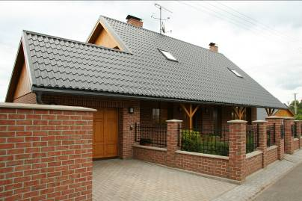
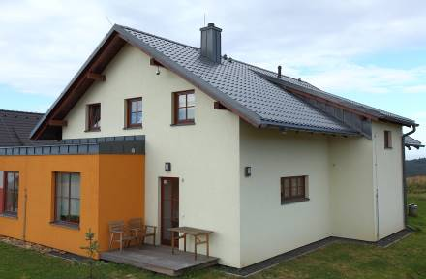
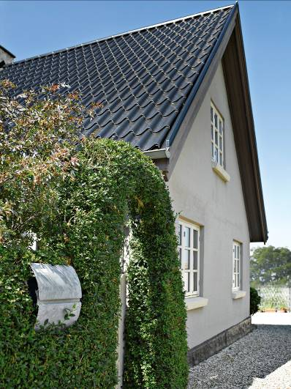
Ilustrační fotografie střešní krytiny Lindab TOPLINE.

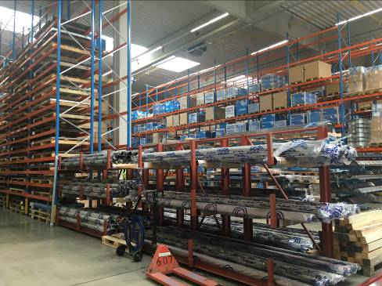
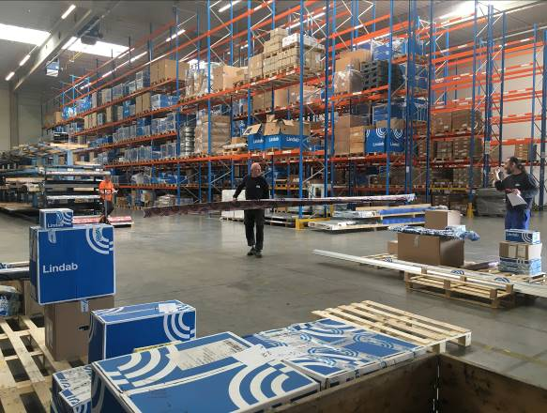

Nový sklad Lindabu v jeho výrobním areálu na Karlovarské v Praze 6.

O mezinárodním koncernu Lindab AB:
Lindab AB má své sídlo ve Švédsku ve městě Grevie. Společnost vznikla v roce 1956 ve švédském Linghultu jako malá klempířská firma. V roce 1984 vstoupil Lindab na švédskou burzu, v roce 1992 také na dánskou. V roce 2006 byla mateřská společnost přejmenována na Lindab International AB. Koncern Lindab působí v současné době na trzích 32 zemí a zaměstnává 5100 lidí. Je jedním z největších světových designérů, výrobců a prodejců kovových profilů pro stavební účely – ocelových plechů, lehkých střešních krytin, okapových systémů a dalších montážních prvků z tenkostěnné švédské oceli, jakož i vzduchotechnických potrubních systémů. Tím je schopen poskytovat komplexní systémová řešení pro široké spektrum požadavků. V roce 2017 dosáhl koncern Lindab čistých tržeb ve výši 8,242 miliard švédských korun (tj. zhruba 826,6 mil. EUR).
www.lindabgroup.com

O společnosti Lindab s. r. o.:
V České republice působí Lindab s.r.o. od roku 1993 v oblasti střešních a stěnových systémů. Ta se specializuje na výrobu a prodej tenkostěnných ocelových plechů, lehkých střešních krytin, okapových systémů, v nichž je lídrem na českém trhu, a také na výrobu systémů zastřešení plochých střech. V roce 1996 přibyla oblast vzduchotechnických systémů. V roce 2003 Lindab otevřel nový výrobní, skladový a administrativní areál v Praze – Ruzyni. Základ podnikání společnosti tvoří jak vývoj, výroba a prodej hotových výrobků, tak poskytování komplexních řešení projektů pod názvem Lindab Stavby. Svým partnerům nabízí nejen kvalitní komponenty, ale i stavební systémy, které tyto komponenty využívají. Poskytuje poradenství, navrhuje koncepci a detaily, specifikuje a nacení potřebný materiál. Dále připraví podrobnou montážní dokumentaci, poskytne orientační i autorizované statické posouzení projektu, zaškolí pracovníky pro samotnou montáž, k níž opět poskytne poradenství a odborný dohled. Disponuje také prvotřídním distribučním systémem díky velkým skladovým zásobám a široké síti prodejců a montérů. V roce 2015 otevřel Lindab svou novou pobočku v Brně, která se specializuje na vzduchotechniku a nabízí ve vzorkovně také široký sortiment lehkých střešních krytin a okapů.
www.lindab.cz
www.lindabstrechy.cz
www.lindab-stavby.cz

